11 Koncert Nadziei. Największe muzyczne wydarzenie charytatywne we Wrocławiu
Gwiazdy Teatru Muzycznego Capitol w duetach z przedstawicielami znanych firm. Takiego połączenia Wrocław jeszcze nie widział! 6 grudnia będzie wyjątkowa okazja: charytatywny, 11. Koncert Nadziei "Capitalne Duety".

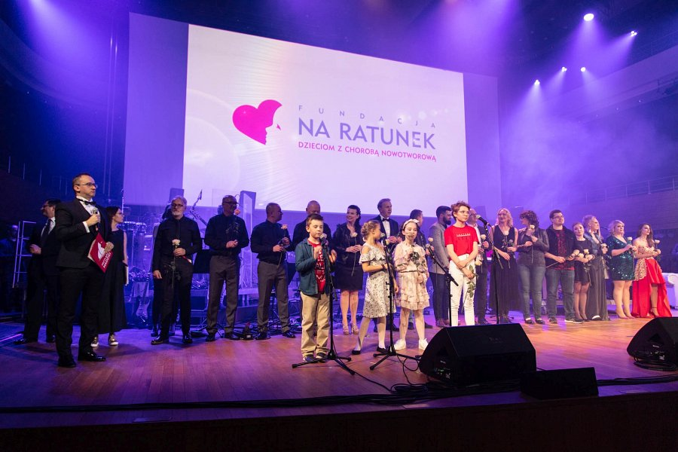
Koncert Nadziei to wydarzenie, którego celem jest pomoc dzieciom zmagającym się z chorobą nowotworową. W tym roku gospodarzem będzie wrocławski Teatr Muzyczny Capitol, a formuła zapowiada się wyjątkowo atrakcyjnie. Publiczność będzie mogła usłyszeć unikalne wykonania ponadczasowych przebojów, które wszyscy znamy – śpiewające duety zyskały dzięki nim sławę i nieśmiertelność muzyczną. Na scenie wystąpią gwiazdy Teatru Muzycznego Capitol w duetach z Przyjaciółmi Fundacji "Na Ratunek Dzieciom z Chorobą Nowotworową" i kliniki onkologicznej Przylądek Nadziei.

- W tym roku zmieniliśmy formułę Koncertu. Na scenie wystąpią muzyczne duety przedstawicieli firm, wspierających leczenie dzieci chorych na nowotwór, z aktorami muzycznymi Capitolu. Idea Koncertu pozwala tym samym tworzyć też niezwykle piękny duet jakim jest pomoc dla dzieci oraz wartość artystyczna dla publiczności.

Ideą Koncertu Nadziei jest pomoc dzieciom walczącym z chorobą nowotworową, przeciwnikiem, który pojawia się znikąd i nagle staje się częścią ich życia. Dzięki uczestnikom i publiczności największego charytatywnego wydarzenia muzycznego we Wrocławiu, Fundacja "Na Ratunek Dzieciom z Chorobą Nowotworową" może pomagać małym pacjentom "Przylądka Nadziei" coraz lepiej i coraz skuteczniej.

- Podczas poprzedniego Koncertu zebraliśmy na leczenie i opiekę nad dziećmi aż pół miliona złotych! A ponieważ wrocławska publiczność znana jest z tego, że chętnie angażuje się w pomaganie potrzebującym, mamy nadzieję, że tym razem uda się co najmniej powtórzyć ten wynik - podkreśla Anna Apel.

Jak co roku, również i tym razem cały dochód ze sprzedaży biletów i wpłat sponsorów przeznaczony będzie na pomoc dla dzieci chorych na raka. Pieniądze pozwolą na zakup nierefundowanych leków ratujących życie, finansowanie drogich terapii ostatniej szansy - również zagranicznych, prowadzenie pionierskiego w skali kraju projektu "Klinika Mentalna", czyli stałej opieki psychologicznej nad małymi pacjentami i ich rodzinami oraz na doposażenie kliniki w najnowocześniejszy sprzęt zabiegowy i diagnostyczny.

Bilety można zamawiać w kasach i na stronie internetowej Teatru Muzycznego Capitol:

https://www.teatr-capitol.pl/spektakle/11-koncert-nadziei-capitalne-duety/

1. Koncert Nadziei - Capitalne Duety

l 6 grudnia 2021, godz. 20.00
l Prowadzenie: Paweł Gołębski i Konrad Imiela
l Scenariusz: Wojciech Rembikowski
l Kierownictwo muzyczne: Adam Skrzypek
l Aranżacje: Grzegorz Rdzak i Adam Skrzypek
l Przygotowanie wokalne: Magdalena Śniadecka-Skrzypek

Występują
Aktorzy Capitolu: Justyna Antoniak, Artur Caturian Adrian Kąca, Tomasz Leszczyński, Cezary Studniak, Justyna Szafran, Emose Uhunmwangho
oraz Przyjaciele Fundacji

